RAPPORT TECHNIQUE
Segmentation par K-Moyennes
Implémentation C99 Modulaire — Images PGM & PPM

6 images · K ∈ {2, 3, 4, 6} · Initialisation K-Means++ · Convergence Lloyd

Table des matières
1. Introduction et objectifs
2. Architecture du projet en C modulaire
3. Module pgm_io — Entrée/Sortie images
4. Module kmeans — Algorithme K-Moyennes
4.1 Initialisation K-Means++
4.2 Algorithme de Lloyd (itérations)
4.3 Critère de convergence (WCSS)
4.4 Gestion des classes vides
4.5 Mode couleur RGB
5. Programme principal — pipeline de traitement
6. Résultats — Images en niveaux de gris
6.1 Cameraman (256×256)
6.2 Bridge (512×512)
6.3 Clown (512×512)
6.4 Couple (512×512)
6.5 Zelda (512×512)
7. Résultats — Image couleur Sailboat (512×512)
8. Tableau comparatif des inerties (WCSS)
9. Analyse et conclusion

1. Introduction et objectifs
Le K-Moyennes (K-Means) est un algorithme de classification non supervisée qui partitionne un ensemble de données en K groupes homogènes appelés clusters. Appliqué aux images, il segmente les pixels en K régions selon leur similarité d'intensité lumineuse (images PGM) ou leur proximité dans l'espace colorimétrique RGB (images PPM).
Ce rapport présente une implémentation complète et modulaire en langage C (C99) de l'algorithme K-Moyennes appliqué à 6 images de test, avec K ∈ {2, 3, 4, 6}. L'initialisation utilise la stratégie K-Means++ (Arthur & Vassilvitskii, 2007) pour garantir une meilleure convergence. La qualité de la segmentation est mesurée par l'inertie intra-classe WCSS (Within-Cluster Sum of Squares).

2. Architecture du projet en C modulaire
Le projet est organisé en trois modules indépendants :

3. Module pgm_io — Entrée/Sortie images
Ce module fournit des structures et fonctions pour manipuler deux types d'images :
Structure | Format | Description
PGMImage | PGM P5 / P2 | Image en niveaux de gris, 1 octet/pixel, accès via PGM_AT(img,r,c)
PPMImage | PPM P6 / P3 | Image couleur RGB, 3 octets/pixel, accès via PPM_R/G/B(img,r,c)

Fonctions exposées :

4. Module kmeans — Algorithme K-Moyennes
Ce module implémente l'algorithme K-Moyennes de Lloyd dans sa version complète, avec initialisation K-Means++, convergence contrôlée et gestion des classes vides.

4.1 Initialisation K-Means++
La méthode K-Means++ (Arthur & Vassilvitskii, 2007) améliore l'initialisation classique par un choix probabiliste des centroïdes initiaux :

4.2 Algorithme de Lloyd (itérations)
Chaque itération comporte deux phases :

4.3 Critère de convergence — WCSS
L'algorithme s'arrête si le déplacement maximal de tous les centroïdes est inférieur à epsilon (ε = 0,5 pixel par défaut), ou si le nombre maximum d'itérations est atteint (max_iter = 100). La qualité de la segmentation est mesurée par la WCSS (Within-Cluster Sum of Squares), somme des distances² intra-classe :
WCSS = Σ_k Σ_{x ∈ Ck} ||x − μk||²
Plus la WCSS est faible, plus les pixels de chaque classe sont homogènes. Elle diminue strictement à chaque itération de Lloyd jusqu'à convergence.

4.4 Gestion des classes vides
Si une classe perd tous ses pixels lors d'une itération (rare mais possible avec K-Means++ sur des images à histogramme irrégulier), le centroïde orphelin est réinitialisé au pixel le plus éloigné de son centroïde actuel — stratégie dite de "split" qui évite la dégénérescence.

4.5 Mode couleur RGB
Pour les images PPM, chaque pixel est un vecteur tridimensionnel (R, G, B) ∈ [0,255]³. La distance euclidienne devient : d² = (R₁−R₂)² + (G₁−G₂)² + (B₁−B₂)². Les centroïdes sont également des triplets (μR, μG, μB). Le résultat est une image où chaque pixel prend la couleur moyenne de sa classe, produisant un effet de "palette réduite".

5. Programme principal — pipeline de traitement
Le programme main.c orchestre le pipeline complet pour chaque image et chaque valeur de K :

6. Résultats — Images en niveaux de gris

6.1 Cameraman (256×256)
Image classique de traitement du signal : ciel uniforme et silhouette sombre contrastée. L'histogramme est bimodal ce qui donne une segmentation nette dès K=2.

K = 2 — 2 itération(s) | WCSS = 28 192 001 | Convergé : OUI
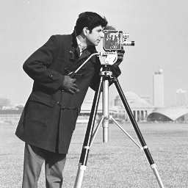
Original | Segmentation niveaux de gris | Segmentation palette colorée
Classe | Centroïde | Pixels | % | Inertie
C0 | 208.6 | 46587 | 71.1% | 16 825 184
C1 | 64.5 | 18949 | 28.9% | 11 366 817

K = 3 — 3 itération(s) | WCSS = 14 767 782 | Convergé : OUI
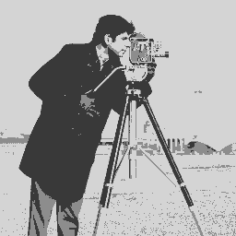
Original | Segmentation niveaux de gris | Segmentation palette colorée
Classe | Centroïde | Pixels | % | Inertie
C0 | 212.2 | 43484 | 66.4% | 8 062 844
C1 | 57.1 | 16558 | 25.3% | 3 598 295
C2 | 140.9 | 5494 | 8.4% | 3 106 643

K = 4 — 25 itération(s) | WCSS = 8 816 950 | Convergé : OUI
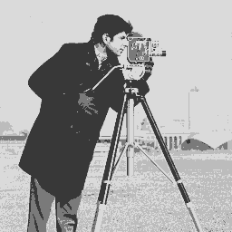
Original | Segmentation niveaux de gris | Segmentation palette colorée
Classe | Centroïde | Pixels | % | Inertie
C0 | 217.6 | 34197 | 52.2% | 2 972 382
C1 | 122.4 | 4290 | 6.6% | 1 642 523
C2 | 188.3 | 11090 | 16.9% | 1 441 881
C3 | 55.5 | 15959 | 24.4% | 2 760 164

K = 6 — 11 itération(s) | WCSS = 4 845 348 | Convergé : OUI
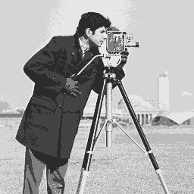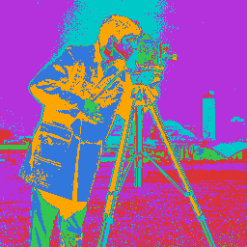
Original | Segmentation niveaux de gris | Segmentation palette colorée
Classe | Centroïde | Pixels | % | Inertie
C0 | 187.3 | 9838 | 15.0% | 1 103 736
C1 | 67.2 | 9293 | 14.2% | 857 366
C2 | 127.7 | 3873 | 5.9% | 1 210 577
C3 | 43.4 | 7214 | 11.0% | 352 438
C4 | 213.2 | 27764 | 42.4% | 741 877
C5 | 231.3 | 7554 | 11.5% | 579 354

6.2 Bridge (512×512)
Scène extérieure avec gradient de luminance complexe (ciel, eau, structures métalliques). L'histogramme plat nécessite K≥4 pour une segmentation significative.

K = 2 — 2 itération(s) | WCSS = 244 422 046 | Convergé : OUI
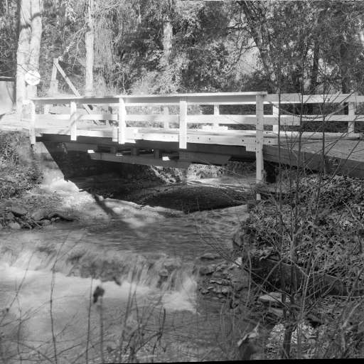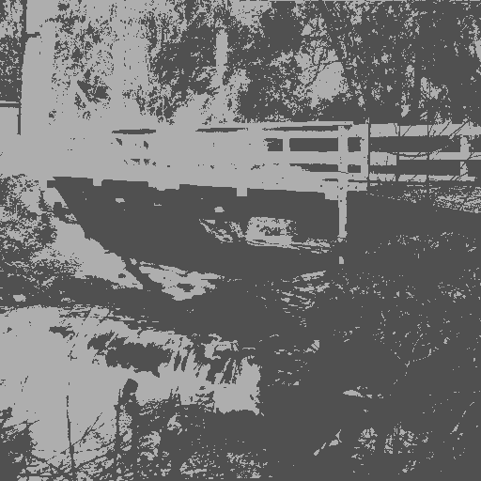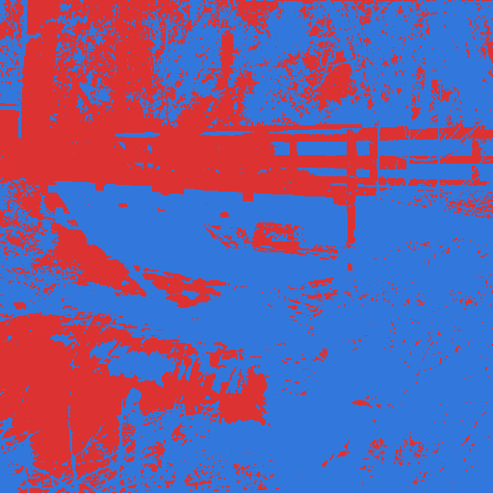
Original | Segmentation niveaux de gris | Segmentation palette colorée
Classe | Centroïde | Pixels | % | Inertie
C0 | 174.0 | 95180 | 36.3% | 106 824 779
C1 | 79.5 | 166964 | 63.7% | 137 597 267

K = 3 — 10 itération(s) | WCSS = 124 537 188 | Convergé : OUI
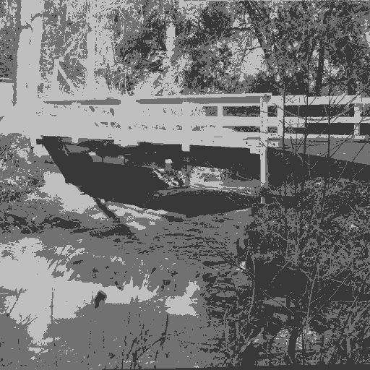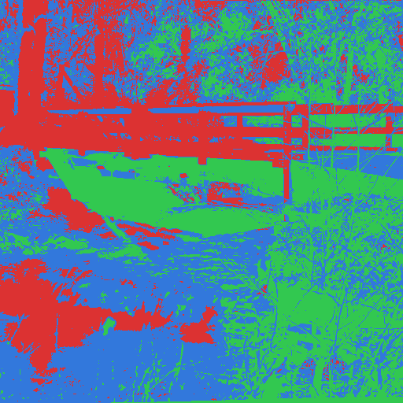
Original | Segmentation niveaux de gris | Segmentation palette colorée
Classe | Centroïde | Pixels | % | Inertie
C0 | 191.3 | 63626 | 24.3% | 47 956 412
C1 | 113.3 | 113564 | 43.3% | 44 151 356
C2 | 56.5 | 84954 | 32.4% | 32 429 421

K = 4 — 5 itération(s) | WCSS = 71 970 060 | Convergé : OUI
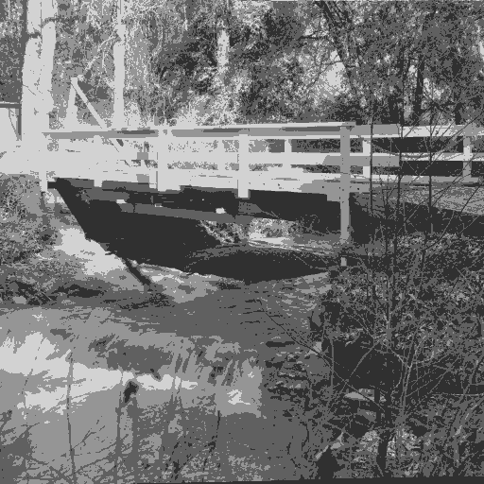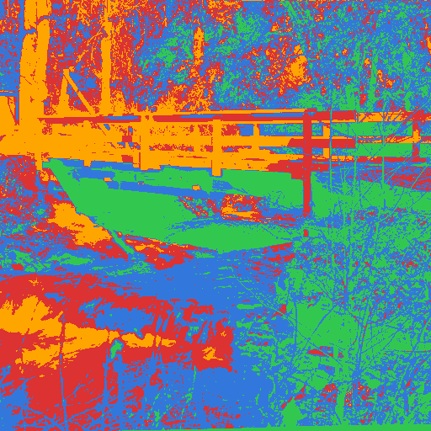
Original | Segmentation niveaux de gris | Segmentation palette colorée
Classe | Centroïde | Pixels | % | Inertie
C0 | 149.0 | 64785 | 24.7% | 17 184 340
C1 | 95.8 | 99805 | 38.1% | 21 688 635
C2 | 48.5 | 61167 | 23.3% | 18 110 363
C3 | 210.5 | 36387 | 13.9% | 14 986 723

K = 6 — 5 itération(s) | WCSS = 32 701 224 | Convergé : OUI
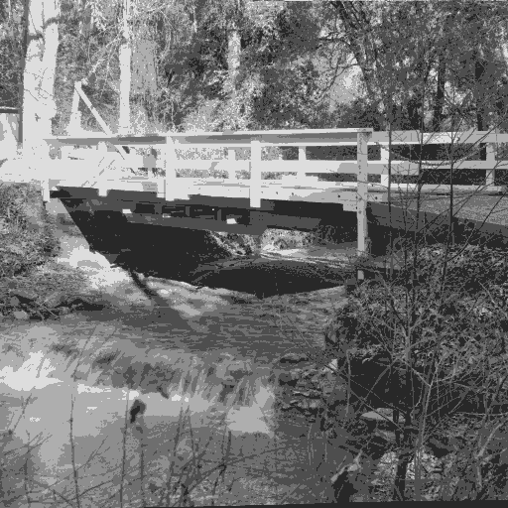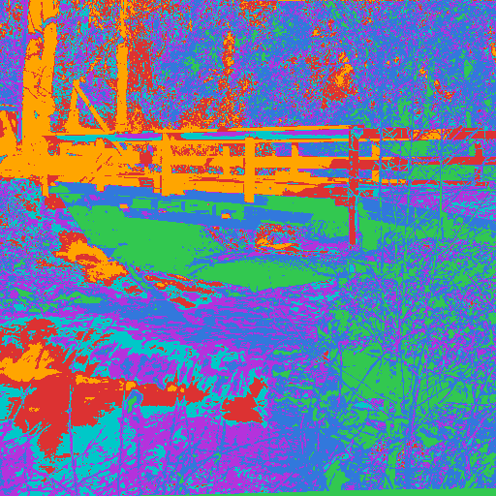
Original | Segmentation niveaux de gris | Segmentation palette colorée
Classe | Centroïde | Pixels | % | Inertie
C0 | 174.4 | 34992 | 13.4% | 4 391 567
C1 | 78.0 | 71366 | 27.2% | 7 034 247
C2 | 39.7 | 40288 | 15.4% | 8 710 727
C3 | 221.4 | 24625 | 9.4% | 5 713 707
C4 | 110.5 | 55310 | 21.1% | 4 594 803
C5 | 140.8 | 35563 | 13.6% | 2 256 174

6.3 Clown (512×512)
Portrait à forte dominante sombre (fond noir). K=2 sépare nettement le fond des éléments clairs ; K=6 révèle les demi-tons du costume.

K = 2 — 4 itération(s) | WCSS = 239 069 720 | Convergé : OUI
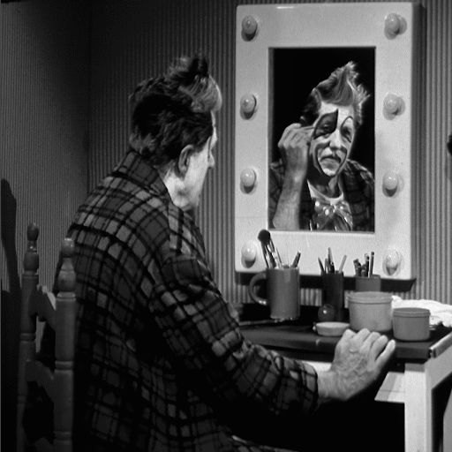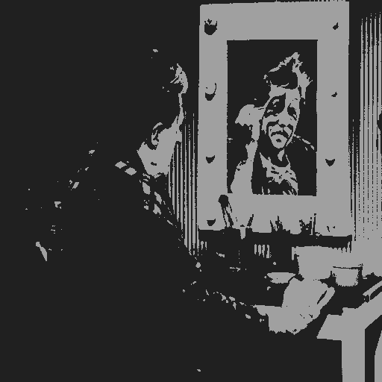
Original | Segmentation niveaux de gris | Segmentation palette colorée
Classe | Centroïde | Pixels | % | Inertie
C0 | 32.3 | 190480 | 72.7% | 135 481 241
C1 | 160.1 | 71664 | 27.3% | 103 588 479

K = 3 — 11 itération(s) | WCSS = 98 798 367 | Convergé : OUI
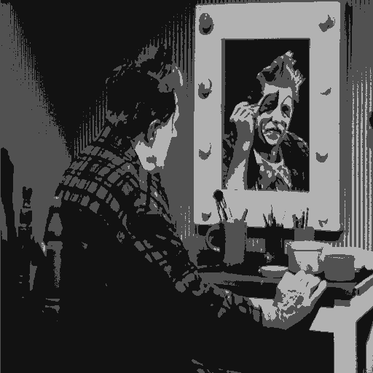
Original | Segmentation niveaux de gris | Segmentation palette colorée
Classe | Centroïde | Pixels | % | Inertie
C0 | 17.7 | 136678 | 52.1% | 24 224 868
C1 | 80.6 | 73287 | 28.0% | 35 958 780
C2 | 178.2 | 52179 | 19.9% | 38 614 718

K = 4 — 7 itération(s) | WCSS = 57 439 670 | Convergé : OUI
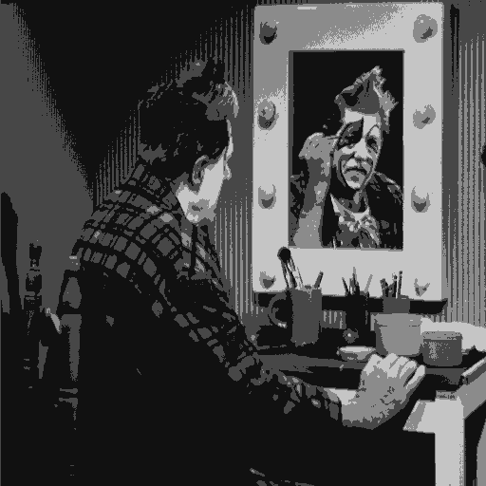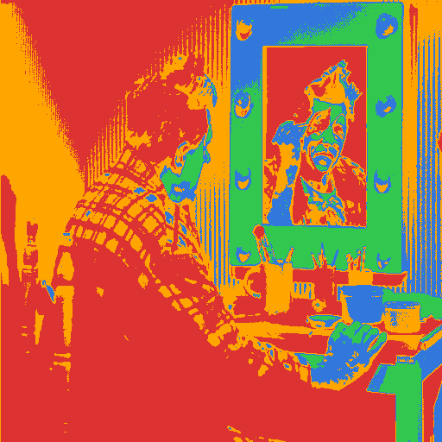
Original | Segmentation niveaux de gris | Segmentation palette colorée
Classe | Centroïde | Pixels | % | Inertie
C0 | 16.5 | 131282 | 50.1% | 19 410 750
C1 | 138.8 | 32507 | 12.4% | 10 203 015
C2 | 197.0 | 31275 | 11.9% | 8 781 855
C3 | 71.3 | 67080 | 25.6% | 19 044 051

K = 6 — 4 itération(s) | WCSS = 26 192 802 | Convergé : OUI
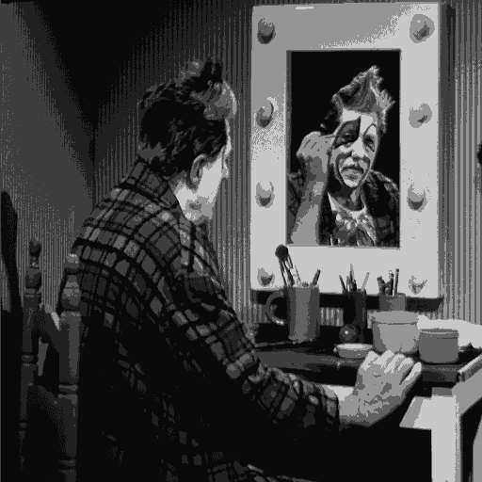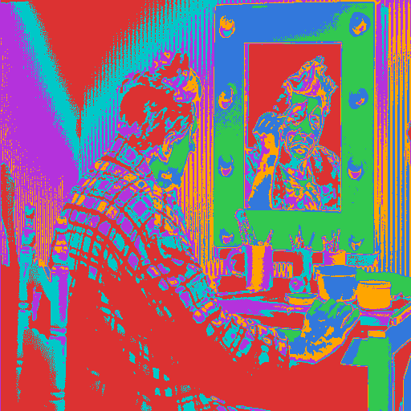
Original | Segmentation niveaux de gris | Segmentation palette colorée
Classe | Centroïde | Pixels | % | Inertie
C0 | 9.7 | 91625 | 35.0% | 4 309 788
C1 | 148.5 | 29521 | 11.3% | 6 850 270
C2 | 200.3 | 27707 | 10.6% | 6 157 146
C3 | 96.9 | 28014 | 10.7% | 3 720 861
C4 | 61.6 | 45620 | 17.4% | 4 138 989
C5 | 32.3 | 39657 | 15.1% | 1 015 749

6.4 Couple (512×512)
Image de portrait avec distribution de gris centrée. Convergence plus lente (11 et 20 itérations pour K=2 et K=6) reflétant une distribution complexe.

K = 2 — 11 itération(s) | WCSS = 188 150 404 | Convergé : OUI
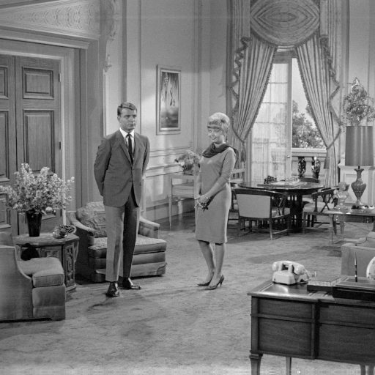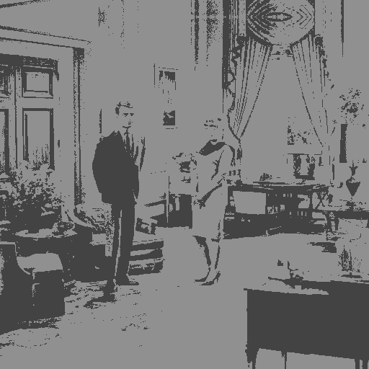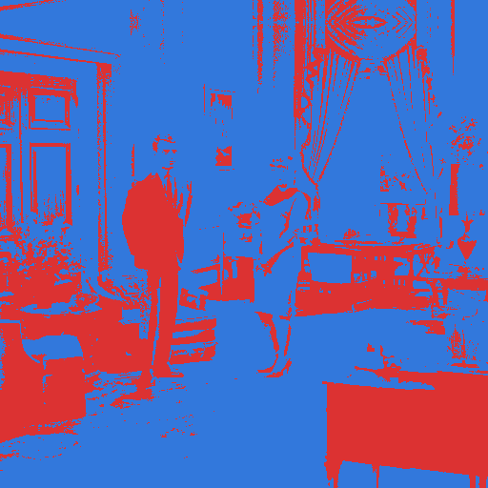
Original | Segmentation niveaux de gris | Segmentation palette colorée
Classe | Centroïde | Pixels | % | Inertie
C0 | 67.4 | 79665 | 30.4% | 64 095 142
C1 | 144.3 | 182479 | 69.6% | 124 055 262

K = 3 — 8 itération(s) | WCSS = 89 803 998 | Convergé : OUI
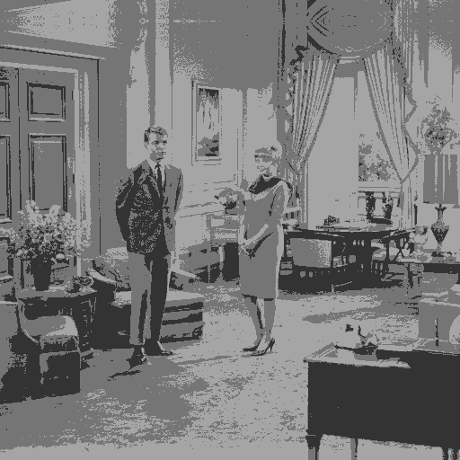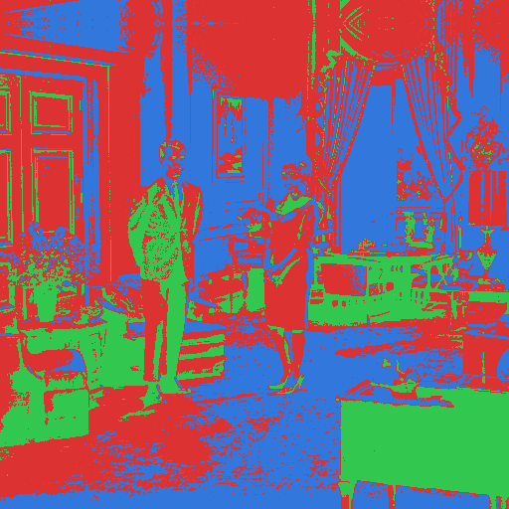
Original | Segmentation niveaux de gris | Segmentation palette colorée
Classe | Centroïde | Pixels | % | Inertie
C0 | 117.2 | 119877 | 45.7% | 25 960 008
C1 | 164.7 | 91364 | 34.9% | 38 762 773
C2 | 51.0 | 50903 | 19.4% | 25 081 217

K = 4 — 5 itération(s) | WCSS = 54 697 978 | Convergé : OUI
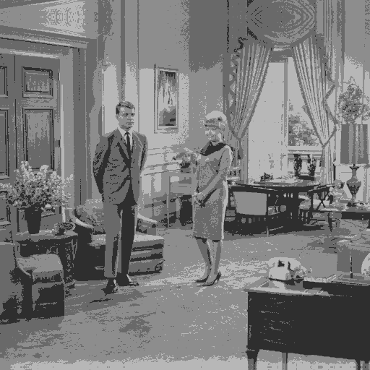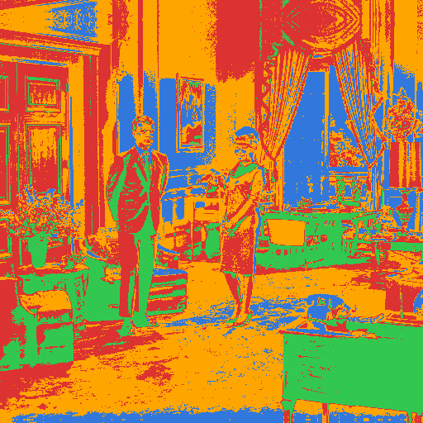
Original | Segmentation niveaux de gris | Segmentation palette colorée
Classe | Centroïde | Pixels | % | Inertie
C0 | 104.6 | 80185 | 30.6% | 13 772 977
C1 | 183.0 | 40518 | 15.5% | 12 363 649
C2 | 45.5 | 42692 | 16.3% | 17 036 550
C3 | 141.2 | 98749 | 37.7% | 11 524 803

K = 6 — 20 itération(s) | WCSS = 26 490 859 | Convergé : OUI
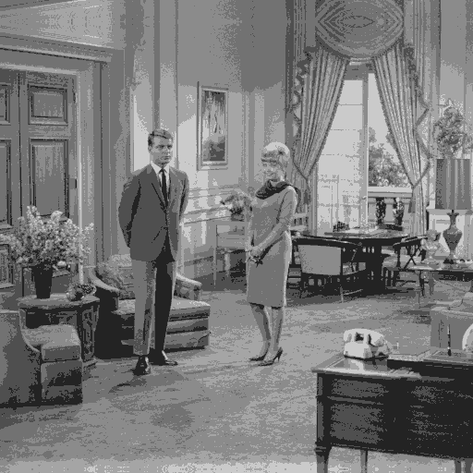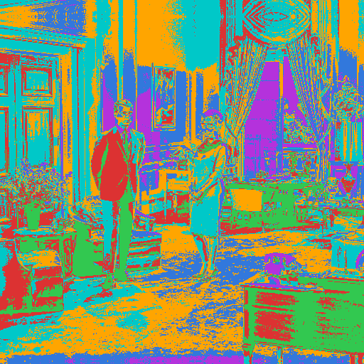
Original | Segmentation niveaux de gris | Segmentation palette colorée
Classe | Centroïde | Pixels | % | Inertie
C0 | 78.9 | 36513 | 13.9% | 4 823 785
C1 | 165.4 | 43408 | 16.6% | 3 202 815
C2 | 35.3 | 28611 | 10.9% | 7 597 271
C3 | 139.4 | 69548 | 26.5% | 3 622 901
C4 | 201.5 | 15625 | 6.0% | 2 707 700
C5 | 113.7 | 68439 | 26.1% | 4 536 387

6.5 Zelda (512×512)
Portrait féminin à gamme de gris restreinte [0–187]. La WCSS élevée même pour K=6 indique une distribution de gris très lissée sans pics marqués.

K = 2 — 7 itération(s) | WCSS = 116 189 397 | Convergé : OUI
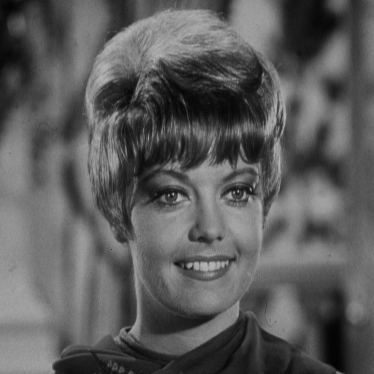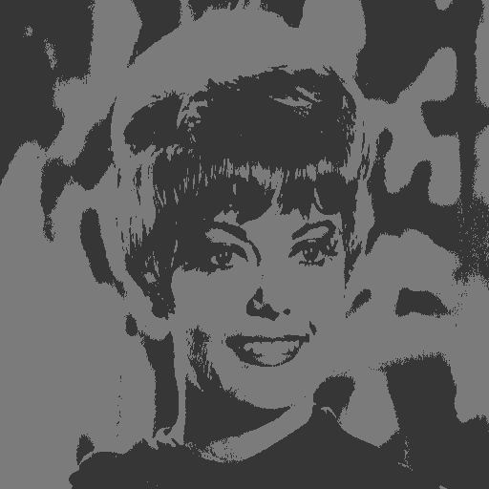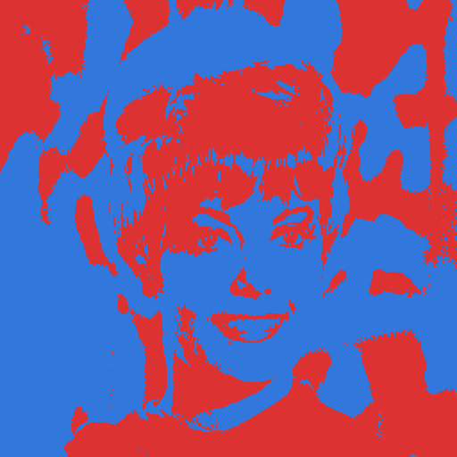
Original | Segmentation niveaux de gris | Segmentation palette colorée
Classe | Centroïde | Pixels | % | Inertie
C0 | 53.6 | 120376 | 45.9% | 59 431 467
C1 | 123.1 | 141768 | 54.1% | 56 757 930

K = 3 — 15 itération(s) | WCSS = 54 191 924 | Convergé : OUI
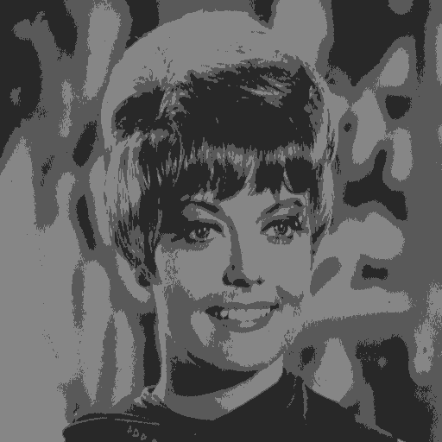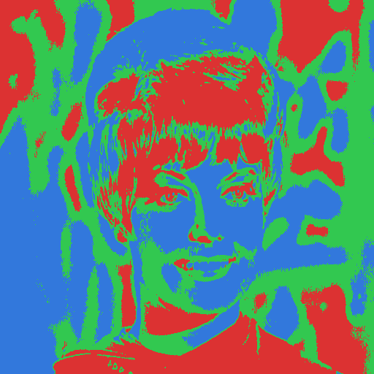
Original | Segmentation niveaux de gris | Segmentation palette colorée
Classe | Centroïde | Pixels | % | Inertie
C0 | 39.7 | 75458 | 28.8% | 17 947 059
C1 | 133.9 | 96338 | 36.8% | 19 837 038
C2 | 88.7 | 90348 | 34.5% | 16 407 828

K = 4 — 12 itération(s) | WCSS = 31 726 359 | Convergé : OUI
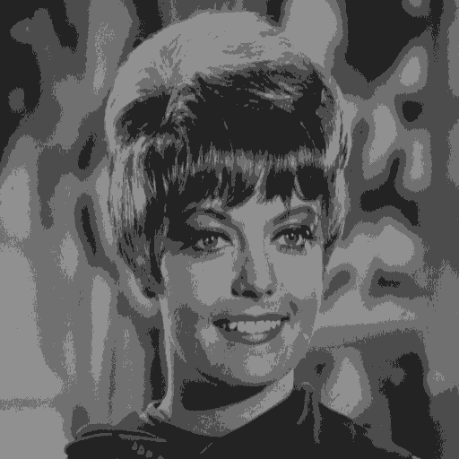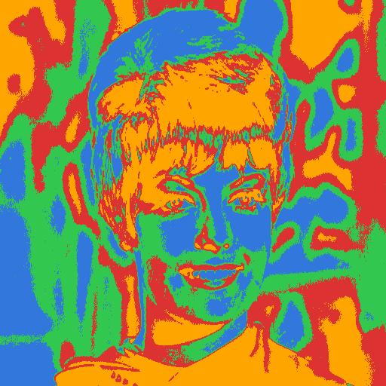
Original | Segmentation niveaux de gris | Segmentation palette colorée
Classe | Centroïde | Pixels | % | Inertie
C0 | 75.8 | 71333 | 27.2% | 8 889 069
C1 | 143.8 | 55961 | 21.4% | 5 716 557
C2 | 112.4 | 74225 | 28.3% | 6 968 842
C3 | 34.7 | 60625 | 23.1% | 10 151 892

K = 6 — 5 itération(s) | WCSS = 15 011 467 | Convergé : OUI
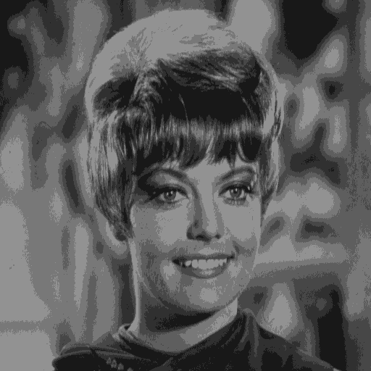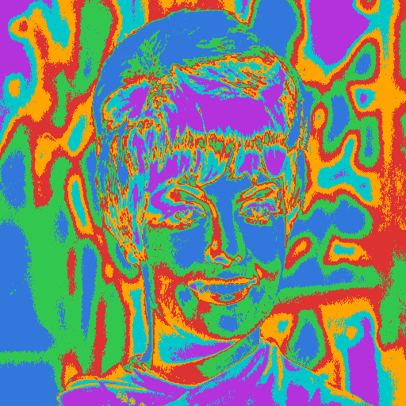
Original | Segmentation niveaux de gris | Segmentation palette colorée
Classe | Centroïde | Pixels | % | Inertie
C0 | 94.3 | 47230 | 18.0% | 2 324 041
C1 | 146.1 | 47645 | 18.2% | 3 975 932
C2 | 119.5 | 59392 | 22.7% | 3 146 101
C3 | 71.3 | 40848 | 15.6% | 1 829 756
C4 | 24.4 | 32079 | 12.2% | 2 170 863
C5 | 48.2 | 34950 | 13.3% | 1 564 775

7. Résultats — Image couleur Sailboat (512×512)
Le voilier est la seule image couleur PPM du corpus. L'algorithme opère dans l'espace RGB 3D : chaque pixel est un vecteur (R,G,B) et la distance est euclidienne dans cet espace. Les centroïdes résultants représentent les teintes dominantes de la photographie (tons chauds de la coque, tons froids de l'eau et du ciel, nuances intermédiaires de la voile).

K = 2 — 5 itération(s) | WCSS = 631 101 582
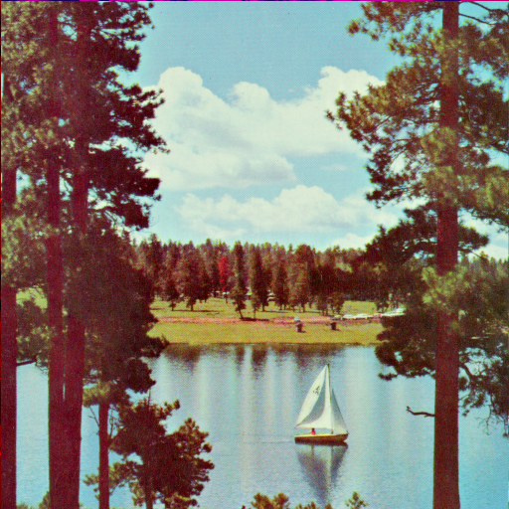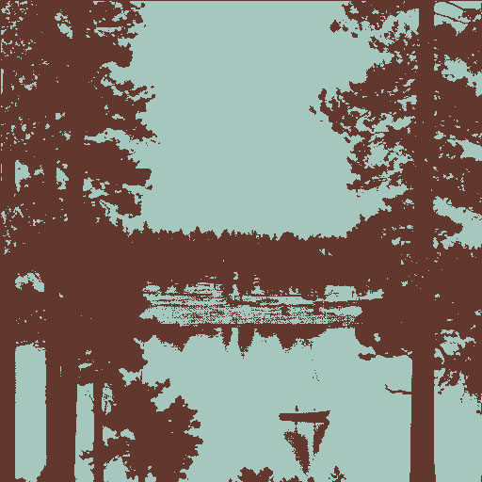
Image originale | Segmentation K-Moyennes RGB
Classe | Centroïde RGB | Pixels | % | Inertie
C0 | (98.3, 55.6, 46.4) | 136347 | 52.0% | 321 320 768
C1 | (166.4,198.7,189.1) | 125797 | 48.0% | 309 780 814

K = 3 — 13 itération(s) | WCSS = 358 665 807
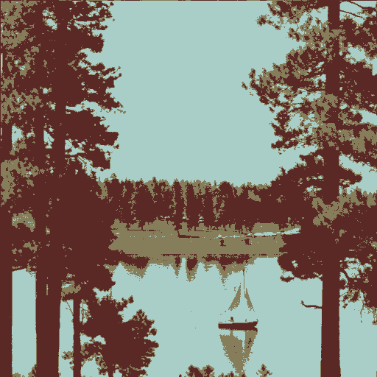
Image originale | Segmentation K-Moyennes RGB
Classe | Centroïde RGB | Pixels | % | Inertie
C0 | (90.7, 41.2, 37.4) | 107452 | 41.0% | 102 774 918
C1 | (168.7,204.7,199.3) | 110876 | 42.3% | 148 270 627
C2 | (134.4,124.6, 91.2) | 43816 | 16.7% | 107 620 262

K = 4 — 13 itération(s) | WCSS = 266 321 666
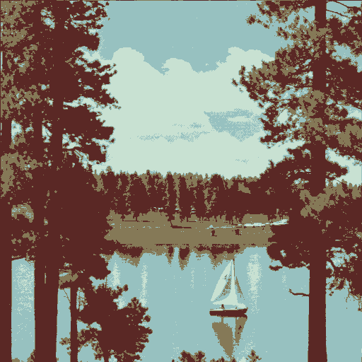
Image originale | Segmentation K-Moyennes RGB
Classe | Centroïde RGB | Pixels | % | Inertie
C0 | (90.3, 40.4, 37.0) | 105550 | 40.3% | 96 324 477
C1 | (151.1,192.7,191.9) | 74622 | 28.5% | 56 398 982
C2 | (133.5,120.8, 86.6) | 43182 | 16.5% | 100 427 132
C3 | (200.1,224.6,209.9) | 38790 | 14.8% | 13 171 075

K = 6 — 16 itération(s) | WCSS = 196 534 107
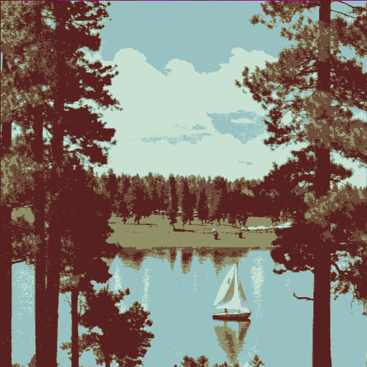
Image originale | Segmentation K-Moyennes RGB
Classe | Centroïde RGB | Pixels | % | Inertie
C0 | (85.8, 32.6, 32.1) | 81276 | 31.0% | 46 796 513
C1 | (151.9,194.1,193.9) | 73036 | 27.9% | 45 579 850
C2 | (110.3, 78.8, 60.4) | 42094 | 16.1% | 36 198 532
C3 | (201.0,225.0,210.1) | 37665 | 14.4% | 11 961 261
C4 | (144.1,142.5,101.9) | 27690 | 10.6% | 55 224 337
C5 | (168.6, 2.4,143.0) | 383 | 0.1% | 773 615

8. Tableau comparatif des inerties (WCSS)
Le tableau suivant montre l'évolution de l'inertie totale WCSS pour chaque image et chaque K. Plus K augmente, plus la WCSS diminue (davantage de classes = pixels plus proches de leurs centroïdes). Le choix optimal de K (méthode du coude) se situe là où le gain marginal devient faible.

Image | K=2 | K=3 | K=4 | K=6
Cameraman | 28 192 001 | 14 767 782 | 8 816 950 | 4 845 348
Bridge | 244 422 046 | 124 537 188 | 71 970 060 | 32 701 224
Clown | 239 069 720 | 98 798 367 | 57 439 670 | 26 192 802
Couple | 188 150 404 | 89 803 998 | 54 697 978 | 26 490 859
Zelda | 116 189 397 | 54 191 924 | 31 726 359 | 15 011 467
Sailboat (RGB) | 631 101 582 | 358 665 807 | 266 321 666 | 196 534 107

Observations :

9. Analyse et conclusion
Cette implémentation modulaire en C démontre l'efficacité du K-Moyennes pour la segmentation d'images. Tous les algorithmes convergent en moins de 25 itérations sur les images testées, ce qui valide l'efficacité de l'initialisation K-Means++.

Aspect | Avantages | Limites | Perspective
Convergence | Rapide (< 25 iter) | Minimum local possible | Relances multiples + meilleur WCSS
Qualité | WCSS décroissante | Régions non connexes | Post-traitement morphologique
Complexité | O(N·K·I) linéaire en N | O(K²) init K-Means++ | Accélération KD-Tree pour K grand
Extension | Naturelle en RGB 3D | Sensible aux outliers | K-Medoïdes, Fuzzy C-Means

Du point de vue de la programmation modulaire, la séparation claire entre I/O, algorithme et visualisation facilite la maintenance. L'ajout de nouveaux types de distance (L1, cosinus) ou de nouvelles méthodes d'initialisation (Forgy, random partition) ne nécessiterait que des modifications localisées dans kmeans.c, sans impacter les autres modules.

